Lunes 8 de junio.
Hola chichos/as buenos días, mitad de semana:
Todos los esquemas y ejercicios los tenéis que enviar para poder ver vuestro trabajo. Los ejercicios: cada uno tiene debajo un apartado que pone “Respuestas”, lo tenéis que hacer ahí, en word. Si no podéis, pues en el cuaderno.
Las fotos que me hagáis es más fácil que me las mandéis a través del correo de un móvil, a mí me llegan igual.

Nº 1. Empezamos la semana con ortografía. Página 61. Hacer foto y enviar.

Nº 2. Página 258 y 259: Instrucciones para usar un aparato. Leer y hacer el esquema en el cuaderno. Hacer foto y enviar.
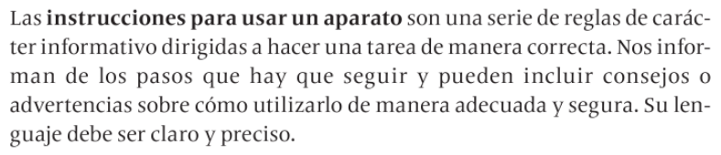

Respuesta:

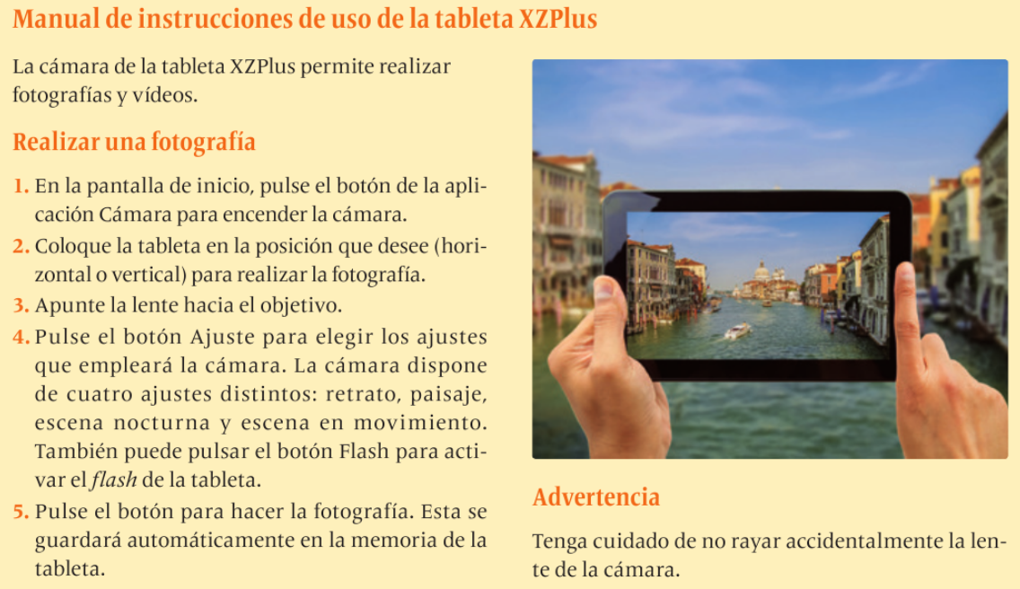
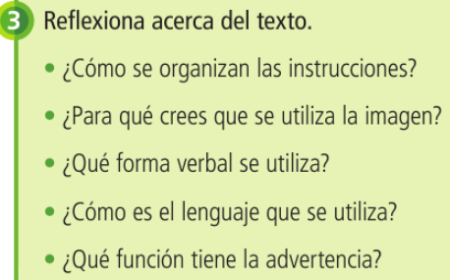
Respuestas:

Respuesta:

Respuesta:

Respuestas:

Respuestas:

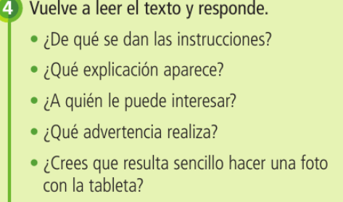
Respuestas:

Respuestas:

Respuestas:

Respuestas:

Respuestas:

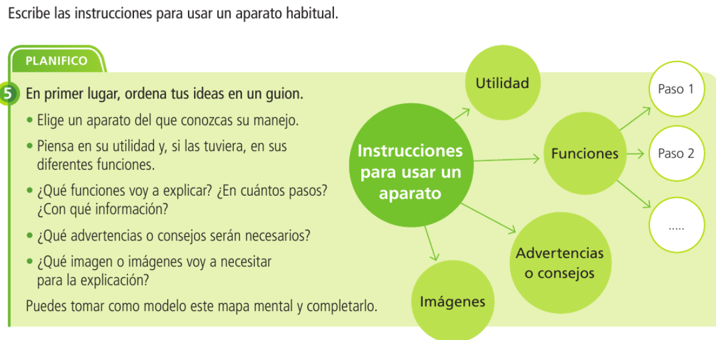
Instrucciones:

“Una vez hechas las tareas y los ejercicios y para dudas, puedes contactar conmigo en el siguiente e-mail”:
veronica.tauler@sanviatorvalladolid.com

